附件4
供应商入库申请操作流程

如何成为企业供应商
1.点击工作台右上角的业务申请。
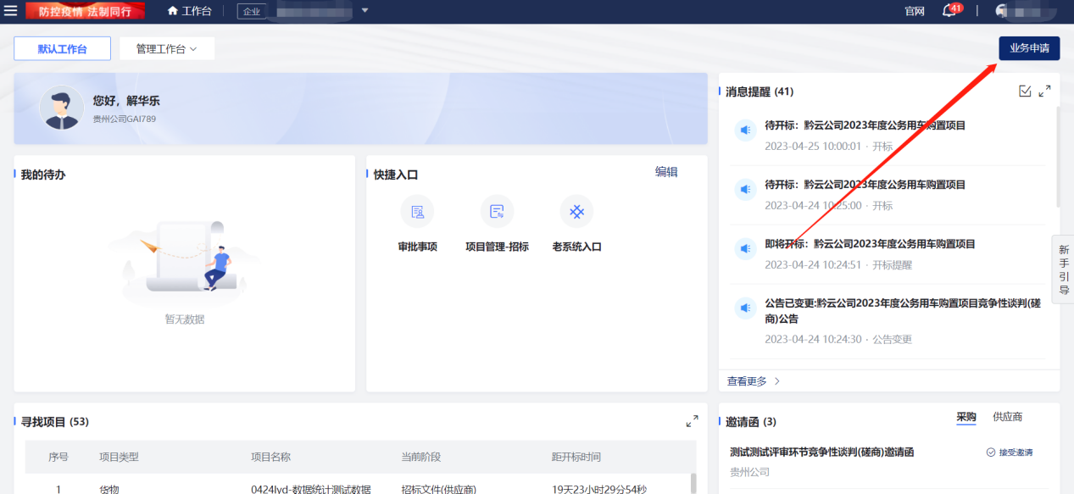

- 选择我要投标
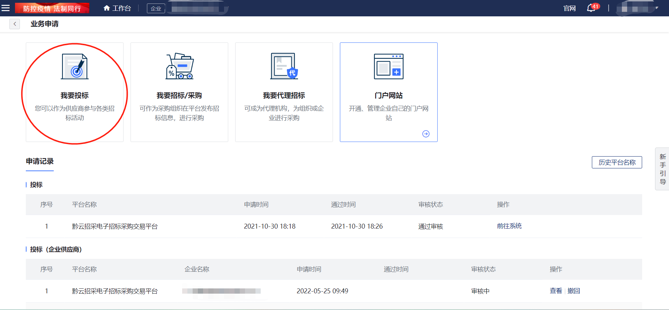

- 输入需要加入的企业名称并搜索
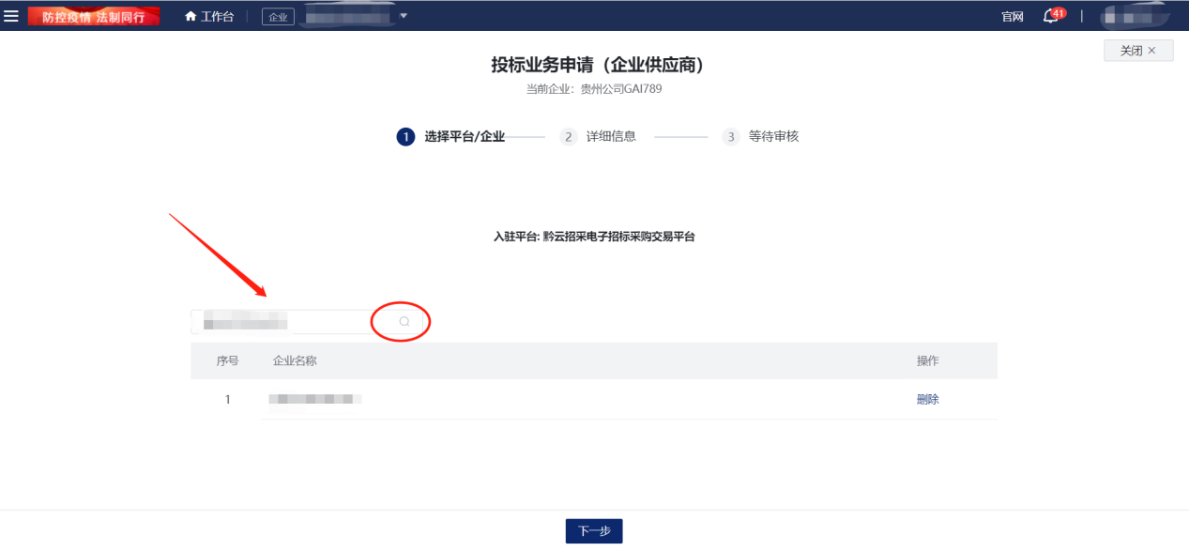
- 完善相关信息后提交审核，等待加入企业相关人员审核。
